Міністерство освіти і науки України

Харківський національний університет радіоелектроніки

Кафедра СТ

Дисципліна: «Проектування високонавантажених баз даних та знань»

Лабораторна робота №4

«Створення та використання представлень для високонавантажених баз даних

На платформі СУБД MySQL»

|  |  |
| --- | --- |
| Виконав:  ст. гр. ІТКНу-17-1  Гончаренко В. О. | Перевірили:  Коваленко А.І. |

Харків 2018

Ціль роботи – отримання практичних навичко по розробці тимчасових таблиць, які використовуються в якості джерела данних SQL запитыв на вибырку та модифікацію, розробка представлень, які використовуються в якості джерела даних sql запитів на вибірку та модифікацію, отримання практичних навиків по розробці запитів на вибірку та модифікацію даних з використанням представлень та тимчасових таблиць для забезпечення основних бізнес процесів високонавантаженої ІС.

## Тема індивідуального завдання та постановка задачі.

Тема індивідуального завдання є «Високонавантажена інформаційна система «Вступна кампанія»».

Вступна кампанія – це конкурс який проводиться для абітурієнтів, для того щоб сформувати списки абітурієнтів які поступили на факультет, які не поступили, їхні оцінки та інша інформація.

## Скріншот ЕРД.

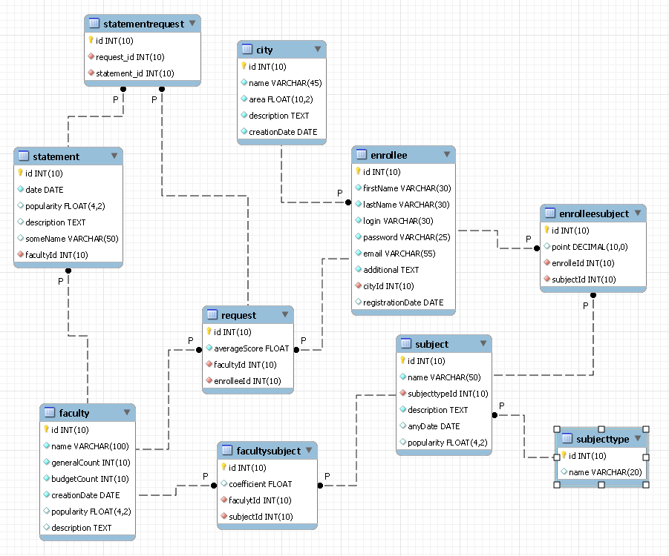

4.1 Temptable select

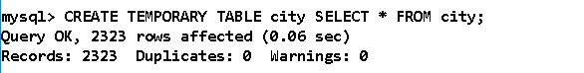

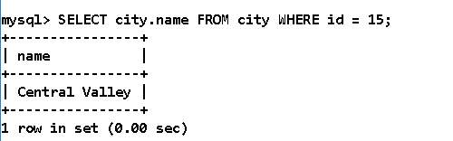

TEMP TABLE update

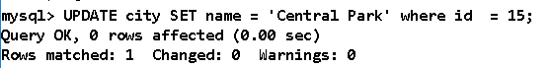

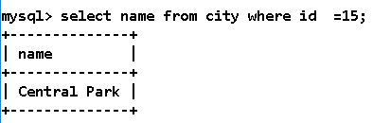

TEMP TABLE Delete



TEMP TABLE insert



4.2. Перечен представлений, опредлеенных для бизн7ес-функций высоконагруженной системы.

|  |  |  |  |
| --- | --- | --- | --- |
| № | Назначение представления | Алгоритм | Нименования таблиц и представлений |
| 1 | Получение списка всех абитуриентов, их заявок и название факультетов на которые они поступают | Temptable | Request, enrollee, faculty |
| 2 | Получения количества заявок по каждому из факультетов | Merge | Request, faculty |
| 3 | Получение количества заявок каждого из абитуриентов | Merge | Request, enrollee |

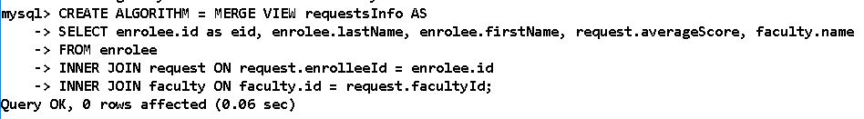

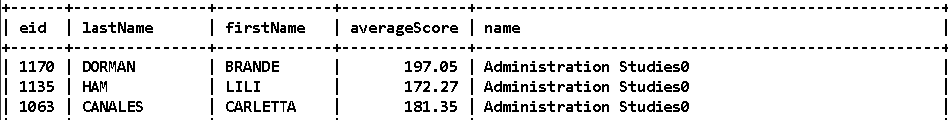



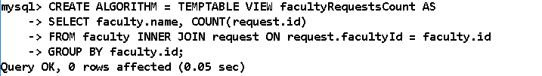

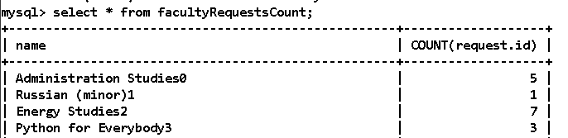

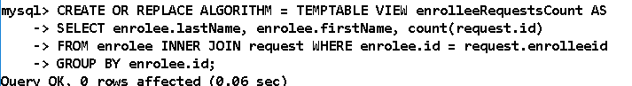

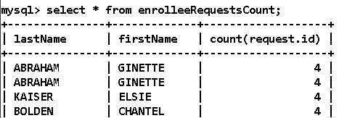

1. Из под двух юзеров

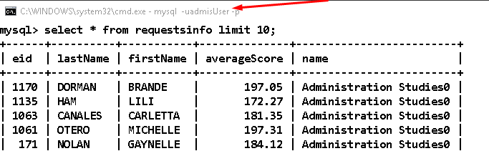

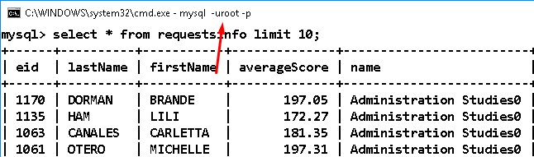

**4.3 Sql запрос Create View (Merge)**

**4.3.1**

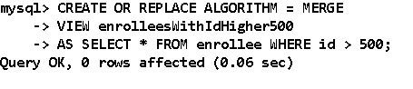

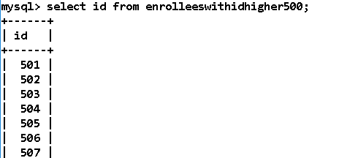

**4.3.2**

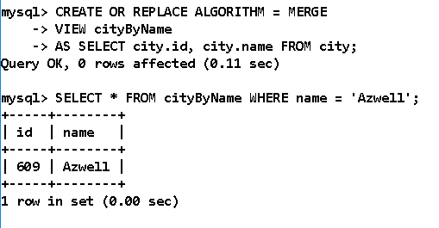

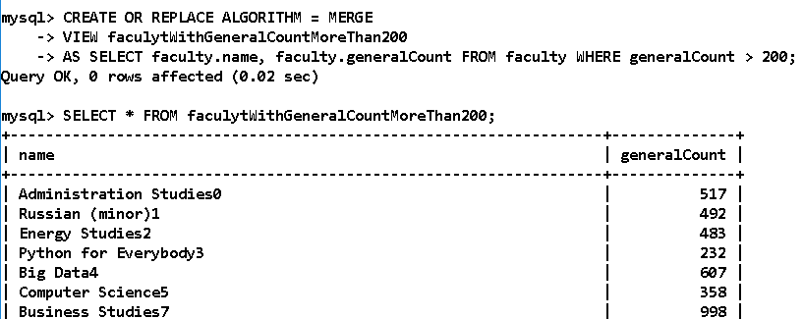

**4.3.4**

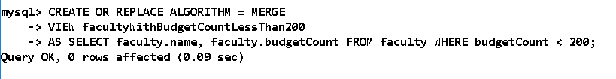

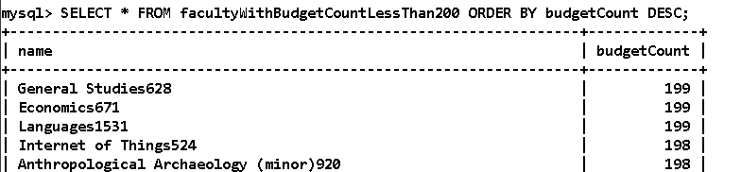

**4.3.5**

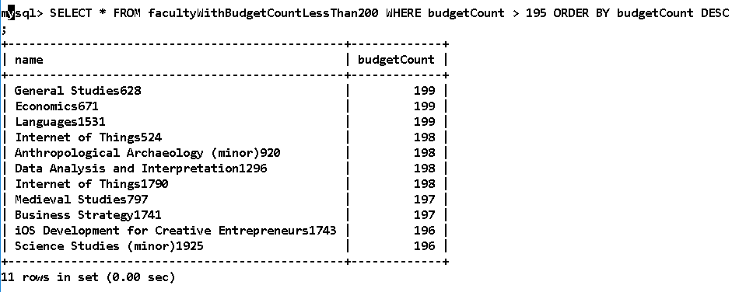

**4.3.6**

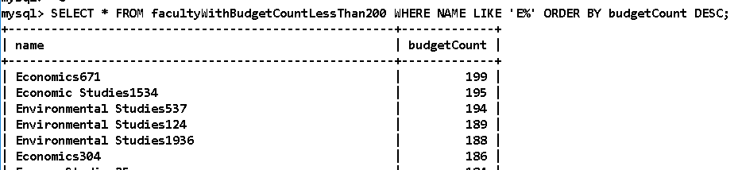

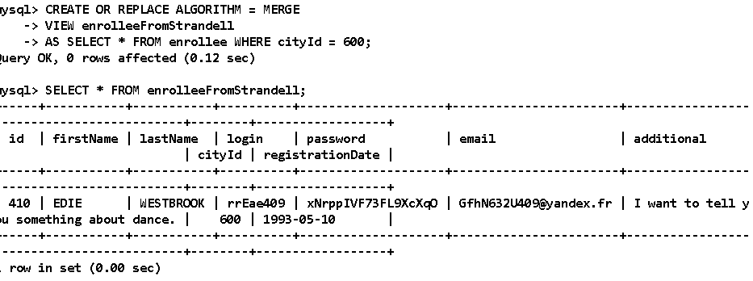

**4.4 Sql запрос Create View (Temptable)**

**4.4.1**

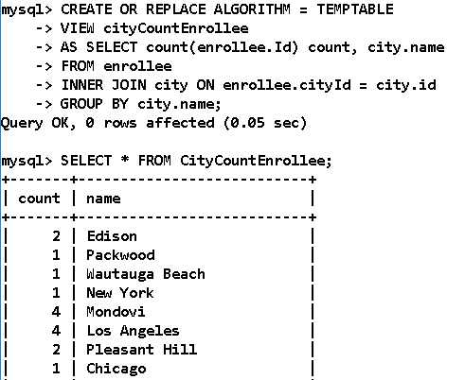

**4.4.2**

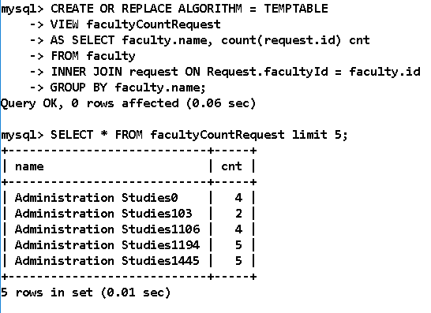

**4.4.3**

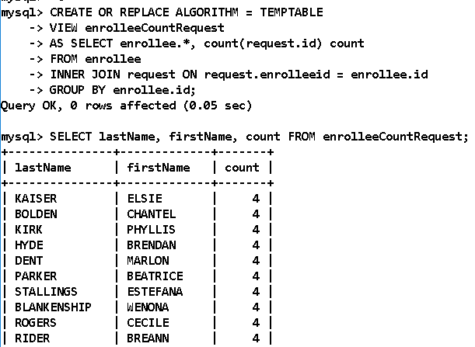

**4.4.4**

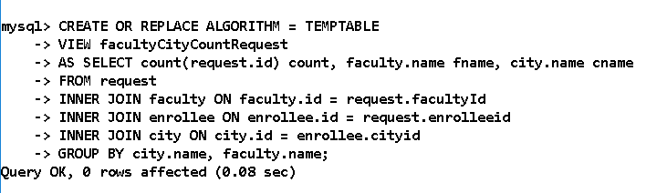

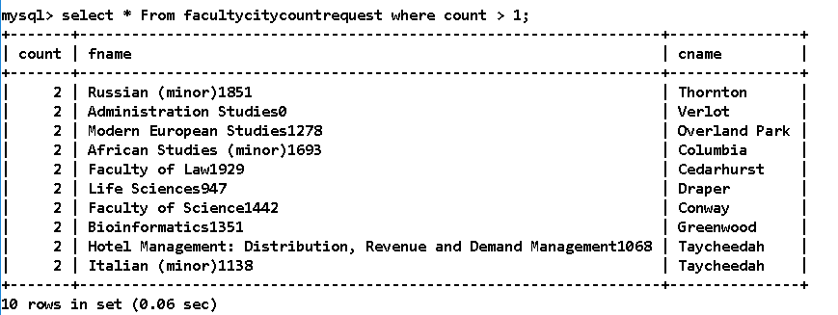

**4.4.5**

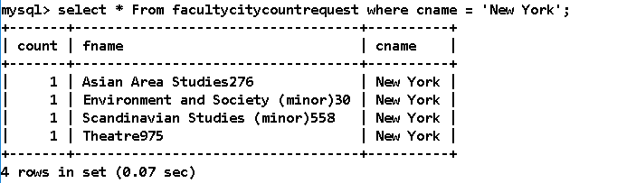

**4.6 SQl query based on 4.3.**

**4.6.1**

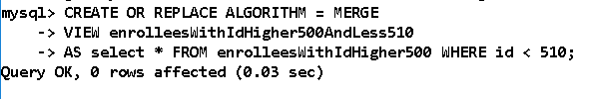

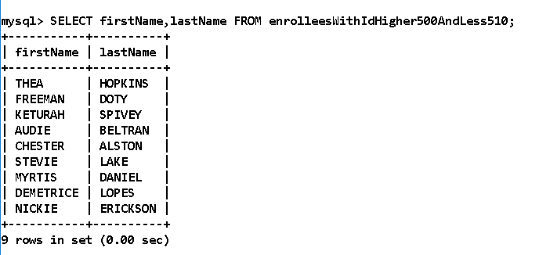

**4.6.2**

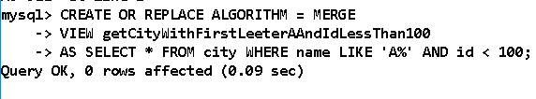

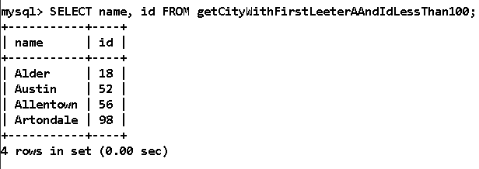

**4.6.3**

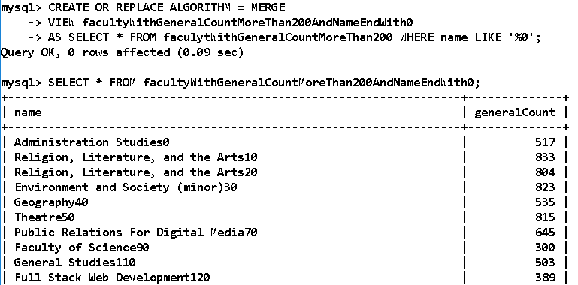

**4.6.4**

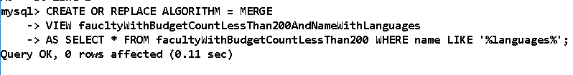

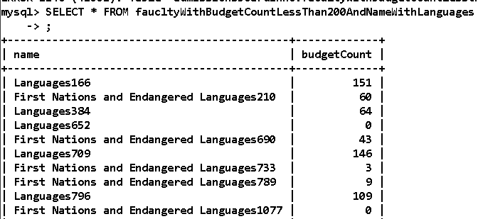

**4.7 BASED ON 4.4**

**4.7.1**

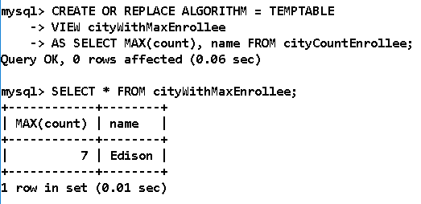

**4.7.2**

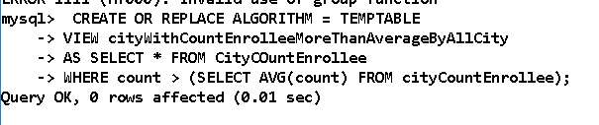

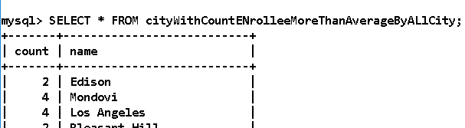

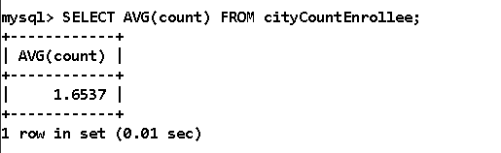

**4.7.3.**

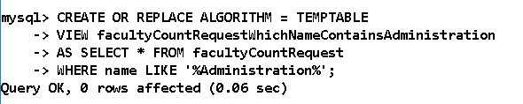

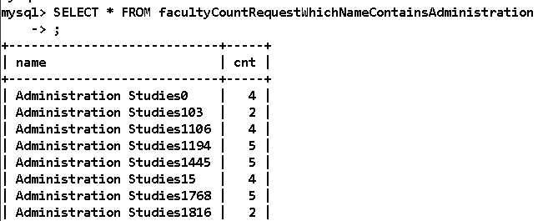

**4.7.4**

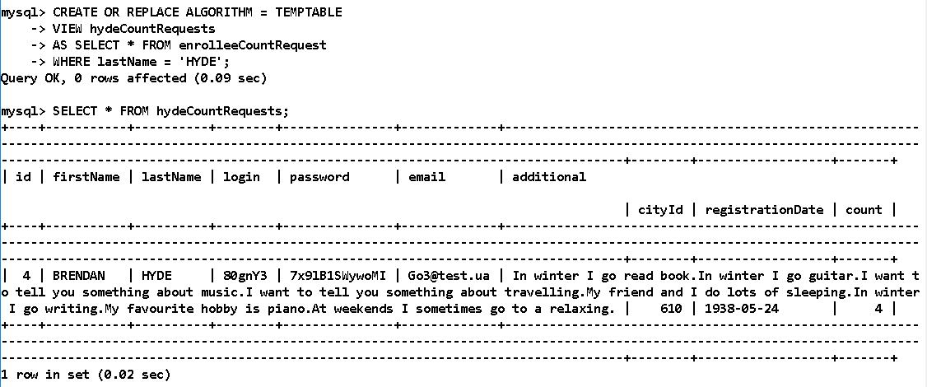

**4.7.5**

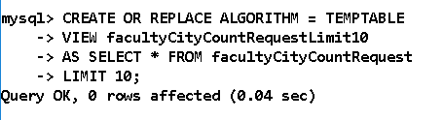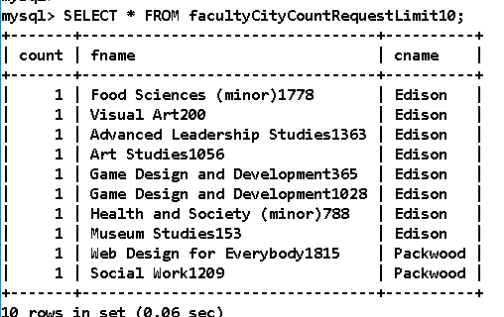

**4.8 EXPLAIN WITH 4.3 (View with algmerge)**

**4.8.1**

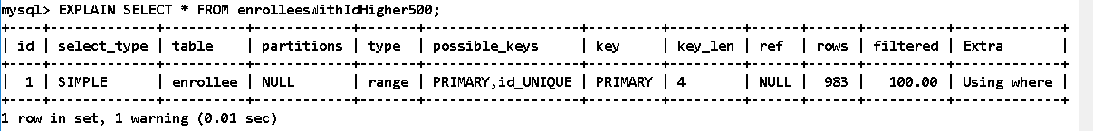

**Нельзя оптимизировать**

**4.8.2**

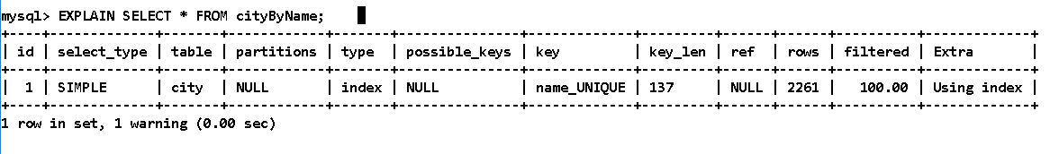

**Нельзя**

**4.8.3**

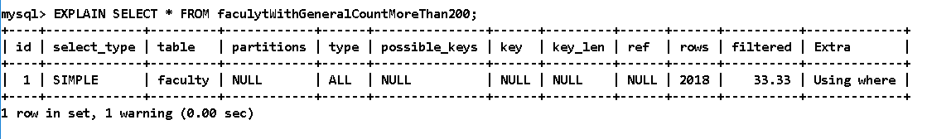**Можно**

**4.8.4**

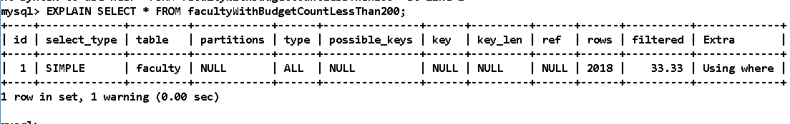

**Можно**

**4.8.5**



**Нельзя**

**4.9 Explain BASED ON 4.4 (View Temptable)**

**4.9.1**

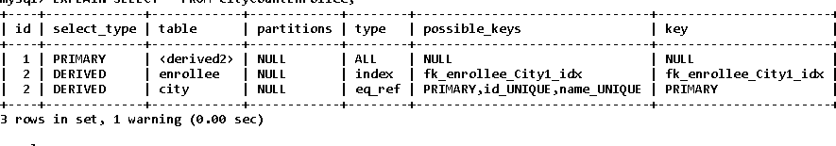

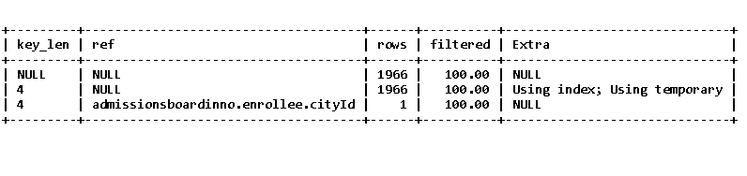**Нельзя**

**4.9.2**

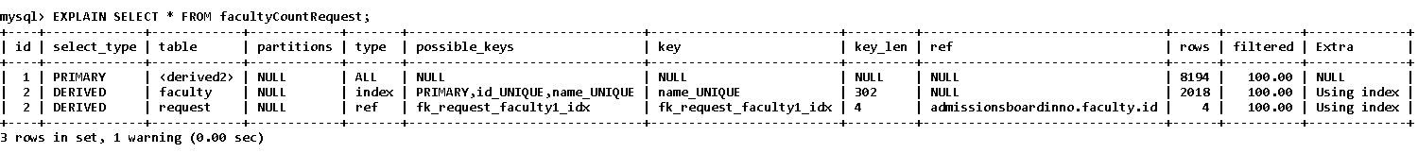**Нельзя**

**4.9.3**

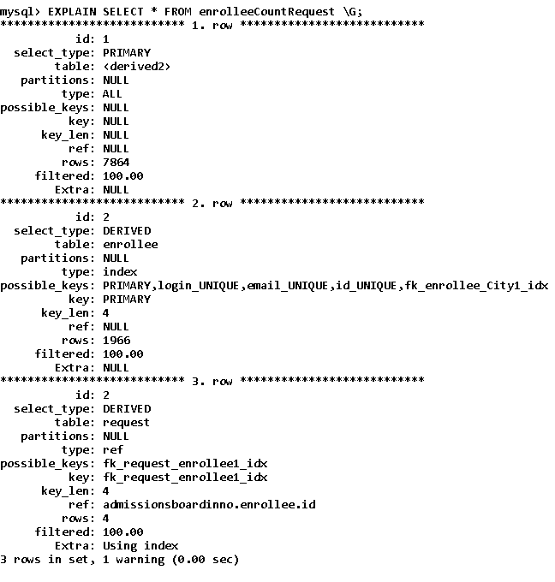

Нельзя

**4.9.4**

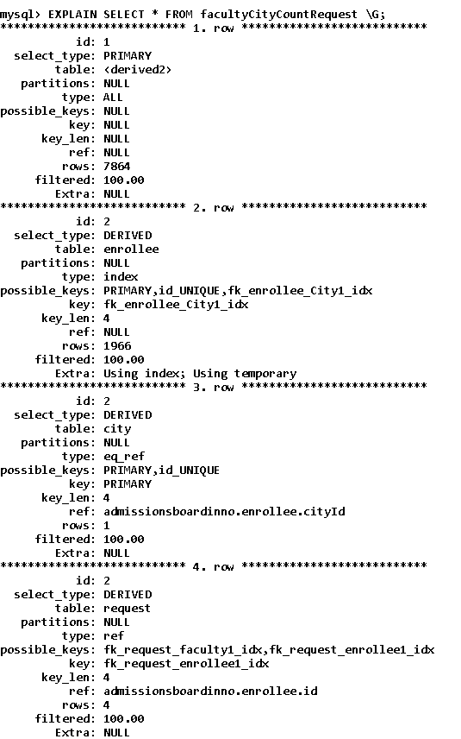

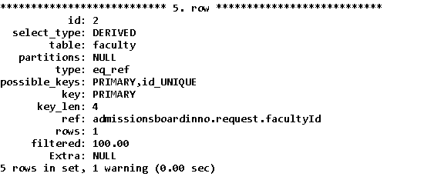

**4.10 EXPLAIN (Merge based on merge)**

**4.10.1**

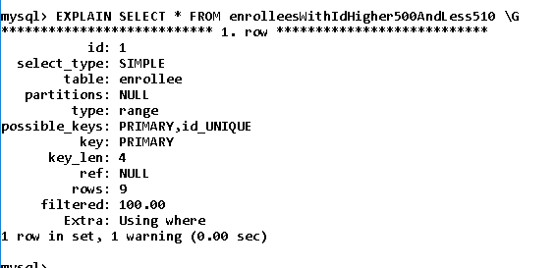

**Нельзя**

**4.10.2**

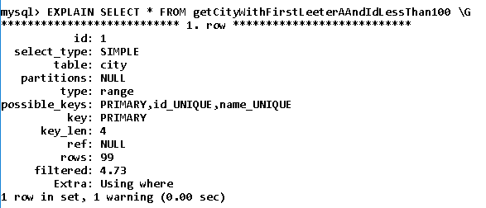

**Нельзя**

**4.10.3**

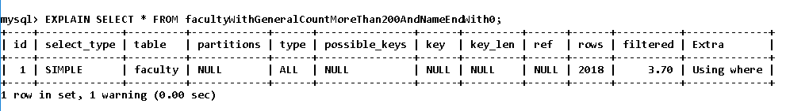

**Можно**

**4.10.4**

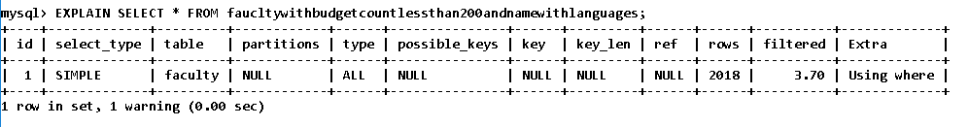

**Можно**

**4.11 Explain (Temptable based on temptable)**

**4.11.1**

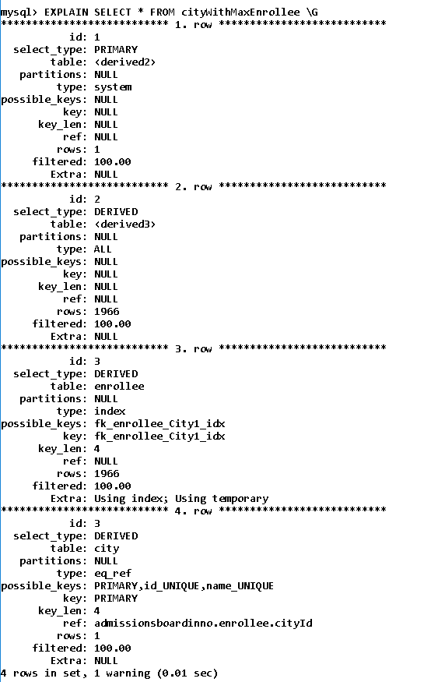

**Нельзя**

**4.11.2**

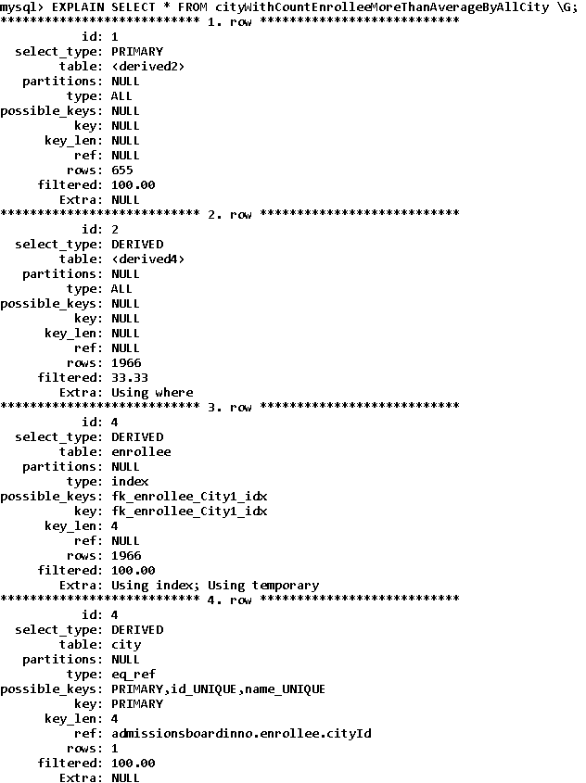

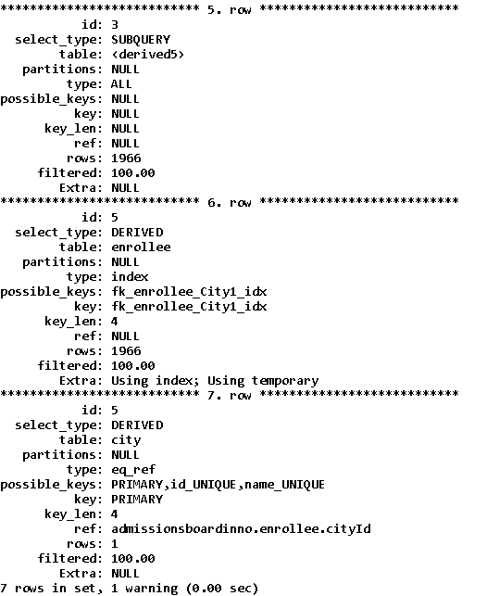

**Нельзя**

**4.11.3**

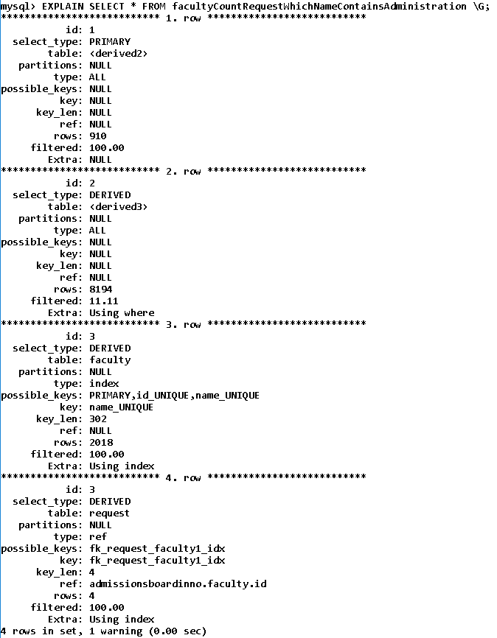

**Нельзя**

**4.11.4**

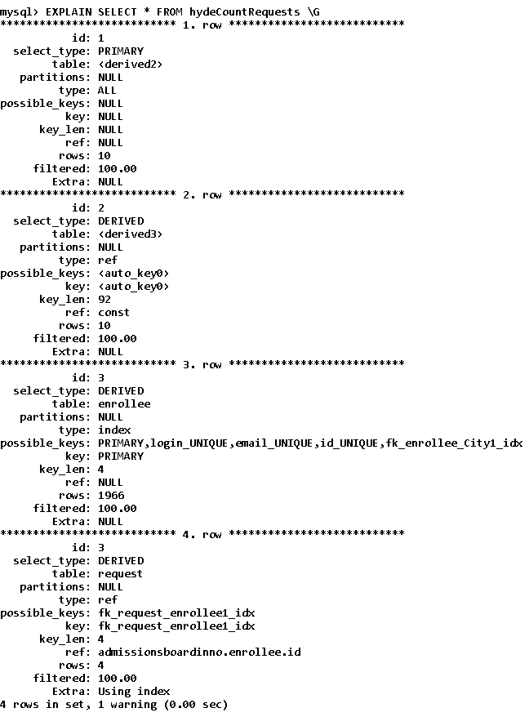

**Нельзя**

**4.11.5**

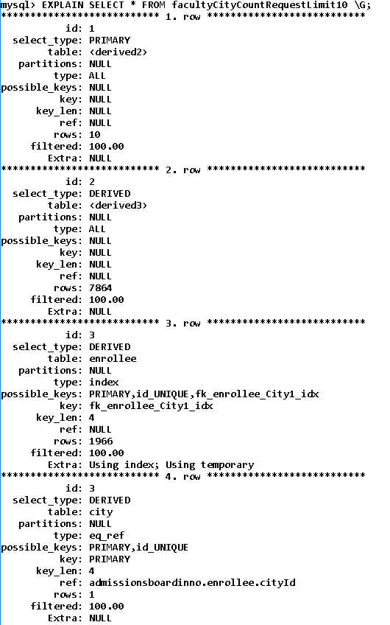

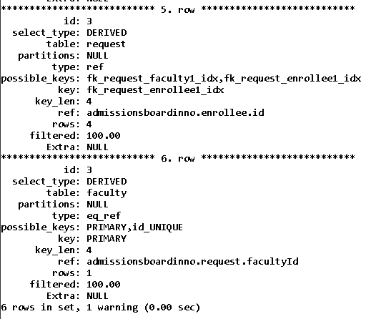

**Нельзя**

## ВЫВОДЫ

На лабораторной работе были получены и закреплены навыки работы по разработке временных таблиц, которые используются в качестве исходных данных SQL запросов на выборку и модификацию. Были получены практические навыки по разработке представлений с разными алгоритмами (Merge, Temptable, UNdifiend), также представленяи,которые в свою очередь базировались на других представлениях.

Были рассмотрены столбцы Explain-a, возможности по модификации и улучешнию работы запросов. Как оказалось не все запросы являются оптимальными, и их можно оптимизировать путем добавления в них индексов.